День зимних видов спорта
Старший дошкольный возраст
Цель: Пропаганда значимости физической культуры и зимних спорта, в том числе олимпийского движения.
Задачи:
- Развивать интерес к спорту.
- Закреплять двигательные навыки, физические качества, ориентировку в пространстве.
- Воспитывать нравственно волевые качества (целеустремленность, воля к победе, дружелюбие, взаимовыручка).
- Создавать радостное настроение у детей.

Дата в 2020 году: 9 февраля, воскресенье
Значение: приурочен к открытию XXII зимних Олимпийских игр в Сочи в 2014 году
Традиции: открытые занятия в специализированных учреждениях; трансляция тематических передач; статьи о зимних видах спорта, о выдающихся достижениях российских спортсменов;
чествование заслуженных деятелей сферы; конференции; состязания;
выражение благодарностей от чиновников.
Спорт возник в древние времена. В античный период его использовали как развлечение и способ демонстрации совершенства тела человека. Позже он начал приобретать культурное значение. Состязания становились методом примирения: полисы прекращали войны и конфликты.
Спустя века местами для соревнований оказались лед и снег.
Для популяризации такого направления физической активности создан международный праздник.
День зимних видов спорта в России отмечается
ежегодно 7 февраля
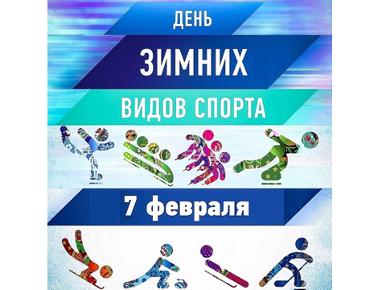 | Мы зиму ждали не напрасно:  Морозным днём под небом ясным  Все будущие чемпионы  Торопятся на стадионы.  И для тебя, и для меня  Уже проложена лыжня.  Давно наточены коньки,  Блестят залитые катки.  Флажки видны на склонных снова –  К соревнованьям все готово.  Вот шайба, санки, клюшка, шлем –  Что для чего здесь – ясно всем.  Ведь знает про бобслей, шорт-трек  Сегодня каждый человек.  И вновь спешат к ледовым трассам.

Разминка «Начинаем, начинаем…»
Игра «Зимние забавы» с пением в кругу.
Слова и музыка Е. Кузнецовой.
Ход игры:
Дети образуют круг. Каждый куплет песни дети поют, стоя на месте в кругу, слегка поворачиваясь вправо-влево. На проигрыш - изображают зимние забавы, о которых пелось в куплете.
1. Мы – весёлые ребята,
Всех зовём в снежки играть,
Начинай лепить комочки,
Начинаем, начинаем, раз, два, три, четыре, пять.
2. На коньках кататься любим,
Ты попробуй нас догнать,
Словно ветер мы помчимся.
Начинаем, начинаем, раз, два, три, четыре, пять.
(Движение по кругу)
3. Клюшки в руки дружно взяли,
Будем мы в хоккей играть,
Забиваем гол в ворота,
Начинаем, начинаем, раз, два, три, четыре, пять
(на проигрыш «забивают шайбу или мяч в ворота», стоя на месте)
4. Бабу снежную мы лепим,
Надо ком большой скатать,
Средний ком и чуть поменьше.
Начинаем, начинаем, раз, два, три, четыре, пять.
( движение по кругу «катаем ком»)
5. Становитесь все на лыжи,
В руки палки надо взять,
По лыжне скользим мы дружно,
Начинаем, начинаем, раз, два, три, четыре, пять.
(«катаются на лыжах», двигаясь по кругу друг за другом)
6. Будем весело друг друга
Мы на саночках катать,
Быстро мчатся наши санки,
Начинаем, начинаем, раз, два, три, четыре, пять.
(становятся парами – один впереди, другой сзади, берутся
за руки, бегут друг за другом на носочках, изображая катание на санках)
Примечания:
Если дети недостаточно хорошо знают текст песни, на утреннике первую и вторую строчку каждого куплета может петь какой-либо персонаж (взрослый, а дети – подпевать и допевать третью и четвёртую строчки: «Начинаем, начинаем, раз, два, три, четыре, пять».

Вид спорта | Название эстафеты | Правила проведения | Оборудование
ЛЫЖИ
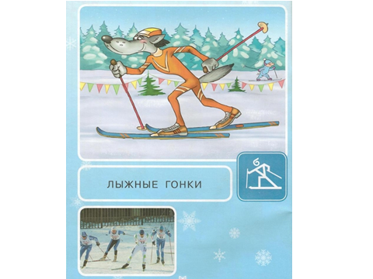 | Лыжные гонки  Вот бесконечная лыжня,  И деревянных два «коня»,  И палки лыжные мелькают, -  Быстрей бежать нам помогают.  И финиш – вот он – ближе, ближе…  Теперь мы знаем все о лыжах! | Надев «лыжи»  Капитан, скользящими  Движениями, добегает до стойки снимает «лыжа» берёт их в руки и обогнув стойку возвращается в команду. Отдав «лыжи» занимает место в  конце колонны и т.д.  Закончив эстафету капитан  берет «лыжи» у последнего  участника команды и поднимает их вверх. | Каждая команда имеет пару «лыж»,  вырезанные из пластиковых  бутылок емкостью 1,5 литра.
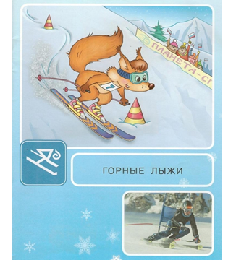 | «Слалом»  Кто на лыжах всех быстрее,  Мчится с горки меж флажков.  Кто из вас это умеет  Показать сейчас готов!? | Выставленные по дистанции фишки,  во время прохождения эстафеты, огибаются только в одну сторону, обратно – прямо. Выполнив задание прохождения пути, каждый участник команды  передает эстафету передачей флажка. Победа присуждается команде первой поднявшей флажок. | Каждая команда имеет, 5 фишек и флажок.
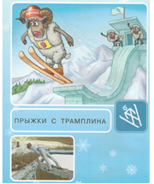 | Прыжки с трамплина  Посмотрим если с высоты –  Повсюду столько красоты,  Чтоб вдоволь ей налюбоваться,  Один простой есть способ, братцы.  Под мышку лыжи и – к трамплину,  Там ветер нас толкает в спину.  Парим свободно, словно птица,  Но вот пора и приземлиться.  Чем дальше улетим мы вдаль,  Тем больше шансов на медаль! | Прыгают каждый ребенок поочерёдно  Первый выполняет прыжок, волонтер отмечает дальность прыжка по пяткам.  Второй подходит к отметке и выполняет свой прыжок. и т.д. Жюри подсчитывает общую длину и объявляет победителя в паре. | Рулетка для измерения
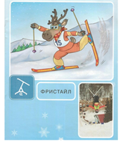 | Фристайл  Фристайлом этот спорт зовут,  Здесь лыжник, будто акробат,  Покажет трюков сто подряд:  С горы, спускаясь – ну, дела!  Он вертится словно юла.
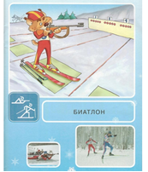 | Биатлон  Чтоб заниматься нам биатлоном,  Вовсе не надо носиться по склонам.  Наоборот, по ровной лыжне  Бегать придется тебе или мне,  Ну и, конечно же, метко стрелять.  Пусть не дрогнет рука –  Цель поразим мы наверняка.  Чем меньше затратим на это минут,  Тем выше награды в итоге нас ждут! | Мама на старте имеет контейнер с 3 шт мешочками  По очереди (3 р одна , 3 раза другая) каждая берет мешочек и бежит к линии броска выполняет бросок бежит за другим мешком и так 3 раза  правой рукой навес снизу) стараясь попасть в лежащие на полу обручи,  Победа у кого больше попаданий в сумме. | Каждая команда имеет: 5  обручей диаметром 70 см.  сплетенных между собой  6 мешочков с песком - снаряд
САНИ
4  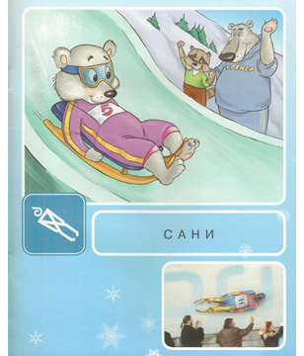 | «Санный спорт»  Пусть мороз у нас трещит, горки леденеют  В санях с горки мы летим, страх преодолеем! | Команда на старте.  В конце дистанции стойка,  волонтер должен успеть  перевернуть тоннель во время прохождения эстафеты.  Капитан проходит дистанцию первым:  - пролезает через тоннель;  - обегает фишку;  - пролезает через тоннель;  - передает эстафету касанием за плечо. Победа присуждается команде капитан которой первый поднял руки вверх. | Каждая команда имеет матерчатый тоннель.
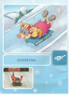 | Скелетон  Стать олимпийцами мечтаем  Задача – это сложная для всех  Соревноваться продолжаем  И твёрдо верим в свой успех.
ИГРЫ НА ЛЬДУ
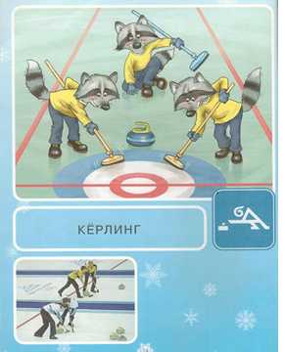 | «Кёрлинг»  Здесь побеждает тот, кто был точнее,  И тот кто был в стратегии умнее,  Который всех быстрей сообразил  И в эндах центр дома поразил. | Катнуть мяч «камень» по полу так, чтобы он остановился в пределах начерченном на полу круге «дом»  Победа присуждается команде у которой в «доме» больше «камней» !!! учитываются «камни» только внутри «дома» | Набивные мячи
7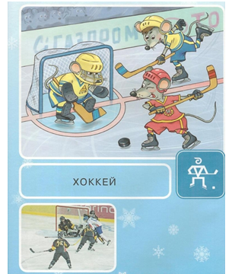 | Хоккей  Почему на поле клюшка  Хоккеисту, как подружка?  Бегает он ловко с нею –  Так положено в хоккее.  Быстро чертят лед коньки,  Скорости здесь велики.  И вратарь в доспехах, маске,  Как у рыцаря из сказки.  Серия болидов  Удар короток,  И мяч в воротах. | Папы на старте. 4 папы по 2 броска. По очереди, каждый выполняет удар мяча по воротам. Передав  эстафету – клюшку, другому участнику команды. Жюри подсчитывает  количество забитых «мячей-шайб» и объявляет победителя по сумме удачных попыток | Ворота (модуль) клюшка, мячи д-7см  5 шт или мешочки с песком
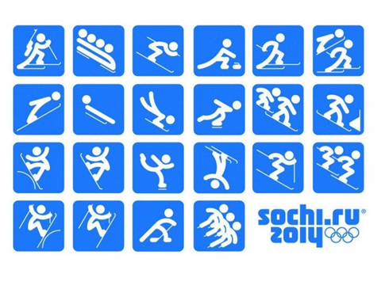 | И настал у нас сейчас самый долгожданный час  Похвалить хочу я вас.  Все вы были молодцы,  И отважны, и честны.

